**BREVET D’ÉTUDES PROFESSIONNELLES**

**Représentation Informatisée de Produits Industriels**

Épreuve EP1 - UnitÉ : UP 1

**Analyser une pièce et produire sa maquette**

**numérique en fonction d’un mode d’élaboration arrêté**

Durée : 4 heures SESSION 2019 Coefficient : 4

Compétences sur lesquelles porte l'épreuve :

**C 13 : Analyser une pièce**

**C 22 : Étudier et choisir une solution**

**C 31 : Définir une solution en exploitant des outils informatiques**

Ce sujet comporte :

- Dossier de présentation pages : 2/16 à 5/16

- Dossier technique pages : 6/16 à 9/16

- Dossier travail pages : 10/16 à 16/16

Documents à rendre par le candidat :

- Dossier travail complet pages : 10/16 à 16/16

- Dessin de définition du support moteur X usiné

- Sauvegarder tout le travail dans le dossier UP1-2019-XXXX

(XXXX : n° du candidat)

L’usage de tout modèle de calculatrice, avec ou sans mode examen, est autorisé

et documents personnels autorisés.

**DOSSIER**

**DE**

**PRÉSENTATION**

1. **MISE EN SITUATION**

Pourtant déjà largement utilisée dans le milieu industriel (mécanique, aéronautique, aérospatiale, automobile, médecine…), l’impression tridimensionnelle commence de plus en plus à se destiner aux particuliers. Cette orientation domestique de l’impression 3D est issue du projet RepRap.

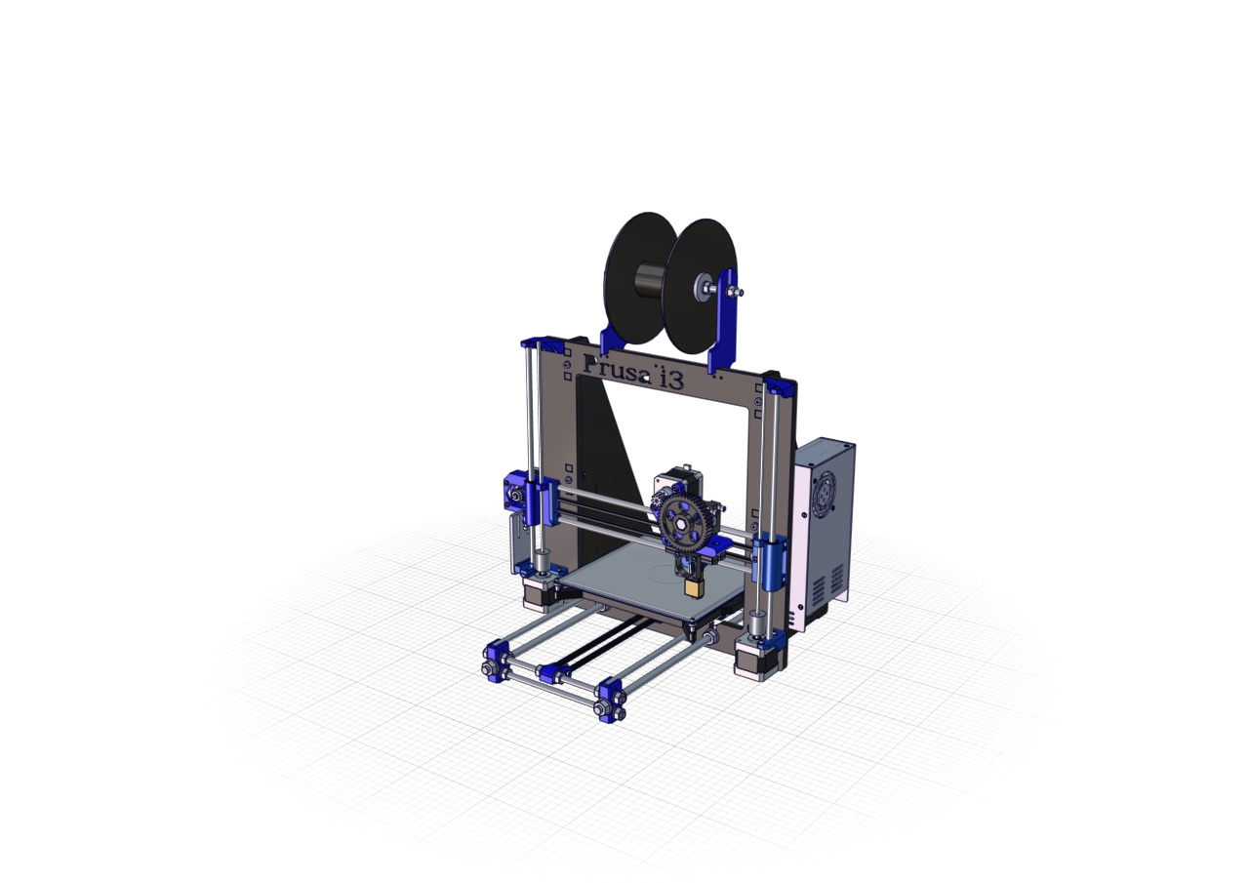

1. **LE PROJET REPRAP**

RepRap (contraction de Réplication Rapid Prototyper) est un projet britannique de l’université de Bath, développé depuis 2006. RepRap vise à créer une imprimante tridimensionnelle en grande partie auto-réplicative et libre, c’est-à-dire sans brevet et dont les plans sont disponibles pour tout le monde sur internet.

Ce projet a pour but de permettre la création d’une machine capable de répliquer une partie des pièces la constituant.

Le propriétaire d’une imprimante RepRap peut ainsi réimprimer les pièces plastiques de son imprimante pour les personnes de son choix. Les autres pièces mécaniques devant être achetées.

1. **LA SOCIÉTÉ EMOTION TECH**

La société Emotion Tech, située à Toulouse (31), distribue les produits RepRap en France.

De plus, elle développe, conçoit, modifie et commercialise, via internet, des imprimantes 3D vendues en kit, ainsi que leurs pièces détachées.

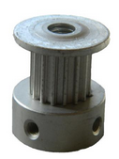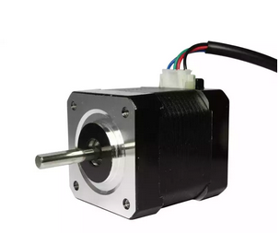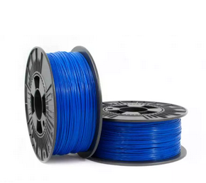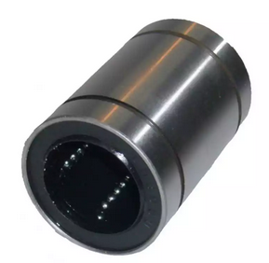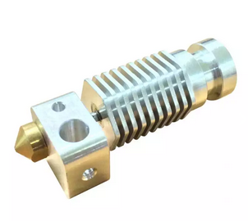

Exemples de pièces détachées

**Imprimante 3D Prusa i3**

1. **DESCRIPTIF DU PRODUIT**

La Prusa i3 est une imprimante 3D capable de fabriquer des objets en trois dimensions à partir d'un modèle numérique conçu en CAO ou téléchargé sur internet. Elle est actuellement la troisième version des imprimantes 3D RepRap conçue par Josef Prusa et modifiée par Emotion Tech.

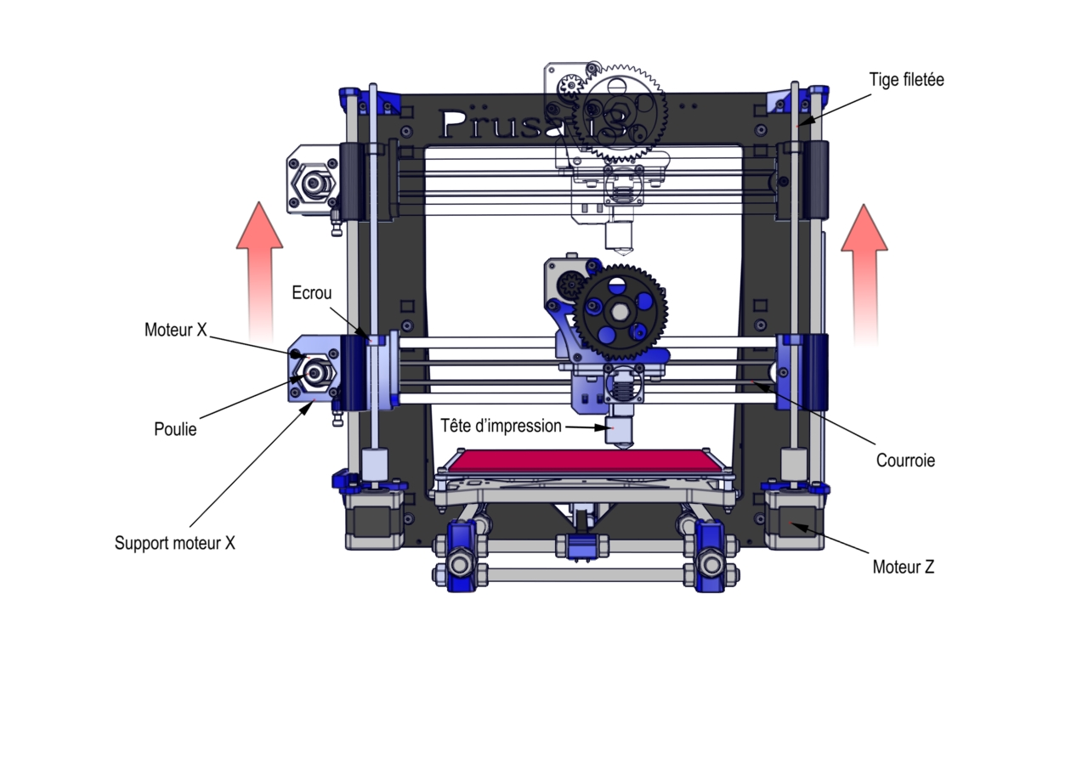L’imprimante est vendue dans un kit composé de pièces imprimées et d’autres pièces mécaniques (transmission, alimentation, guidage).

La Prusa i3 est le produit phare de la société et l'un des modèles les plus diffusés en Europe.

Caractéristiques de la machine :

* Coût : 550 €
* Zone d’impression : 200 mm x 200 mm x 180 mm.
* Résolution mécanique nominale X et Y : 0.015 mm
* Résolution mécanique nominale Z : 0.781 µm.
* Épaisseur de la couche (Z) : 0.10 à 0.50 mm
* Vitesse : jusqu'à 125mm/s en impression.

1. **FONCTIONNEMENT DE L’IMPRIMANTE PRUSA I3**

Cette machine est utilisée pour modéliser des prototypes de pièces ou des objets plus ou moins complexes par dépôt de fil en fusion (FDM) :

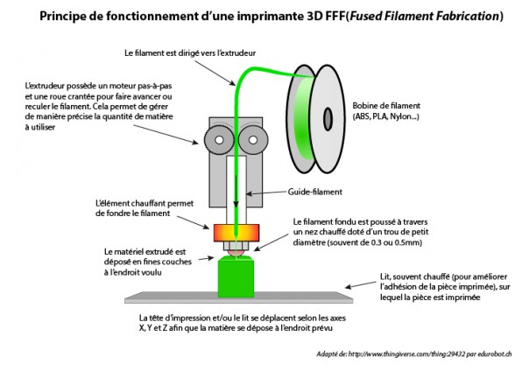

L’extrudeur possède un moteur pas-à-pas et une roue crantée pour faire avancer ou reculer le filament.

Cela permet de gérer de manière précise la quantité de matière à utiliser

Le filament est dirigé vers l’extrudeur

L’élément chauffant permet de fondre le filament

Le matériel extrudé est déposé en fines couches à l’endroit voulu

La tête d’impression et/ou le lit se déplacent selon les axes X, Y, et Z afin que la matière se dépose à l’endroit prévu.

Le filament fondu est poussé à travers un nez chauffé doté d’un trou de petit diamètre (souvent de 0.3 ou 0.5 mm)

Guide-filament

Lit, souvent chauffé (pour améliorer l’adhésion de la pièce imprimée) sur lequel la pièce est imprimée

Bobine de filament

(ABS, PLA, Nylon)

**Déplacement en hauteur, selon l’axe Z, de la tête d’impression :**

Le déplacement en hauteur de la tête d’impression est assuré par les 2 moteurs Z qui fournissent un mouvement de rotation aux tiges filetées Rep.2.

L’écrou, Rep.12, inséré dans le support Moteur X, transforme cette rotation en une translation suivant l’axe Z de la tête d’impression.

**Déplacement en largeur, selon l’axe X, de la tête d’impression :**

**Z**

**X**

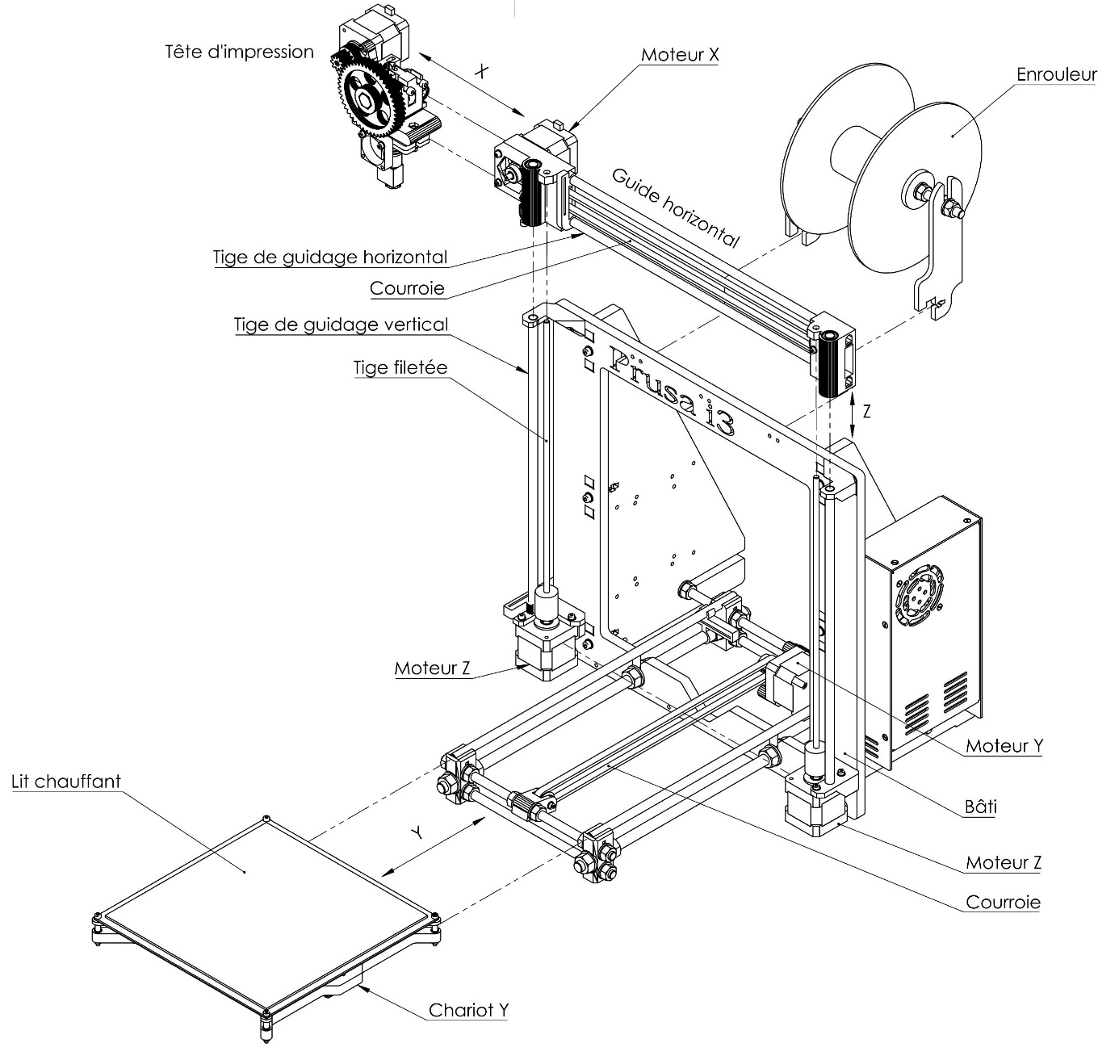

**X**

**Y**

**Poulie**

Le moteur X entraîne un système de poulies-courroie. La courroie fixée sur la tête d’impression assure sa translation suivant l’axe X par rapport au bâti.

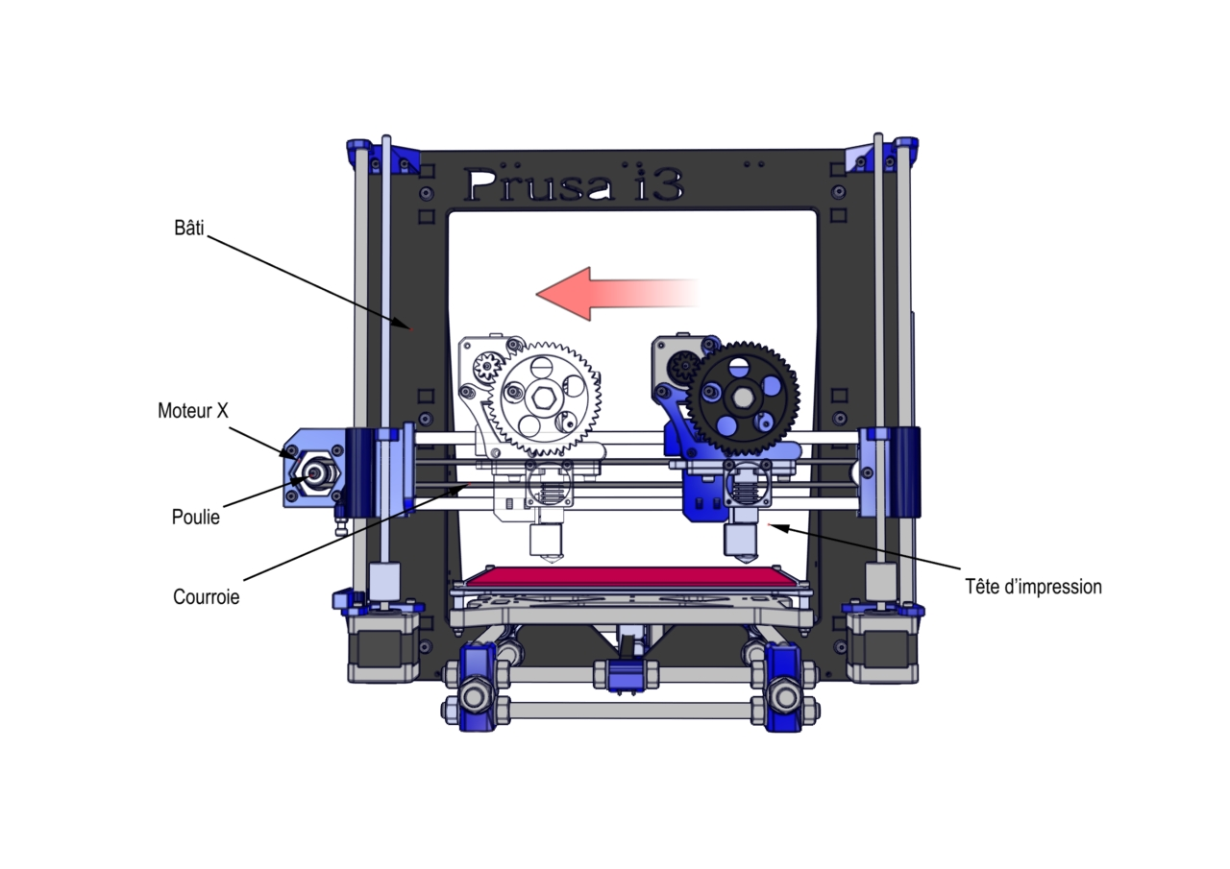

**Z**

**X**

**Déplacement en profondeur, selon l’axe Y, du lit chauffant :**

Le lit chauffant, assemblé sur le chariot Y, se déplace en profondeur selon l’axe Y par l’intermédiaire du moteur Y. Il entraîne un système de poulies-courroie. La courroie liée au chariot assure sa translation suivant l’axe Y par rapport au bâti.

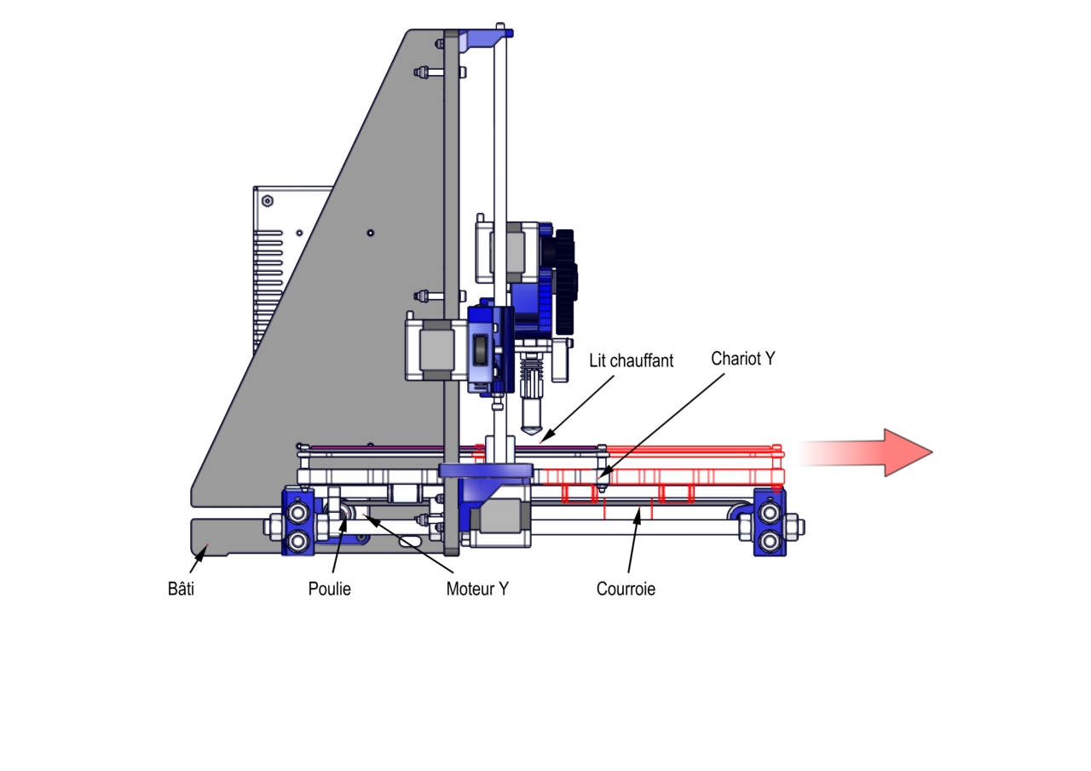

**Z**

**Y**

**Z**

**DOSSIER**

**TECHNIQUE**

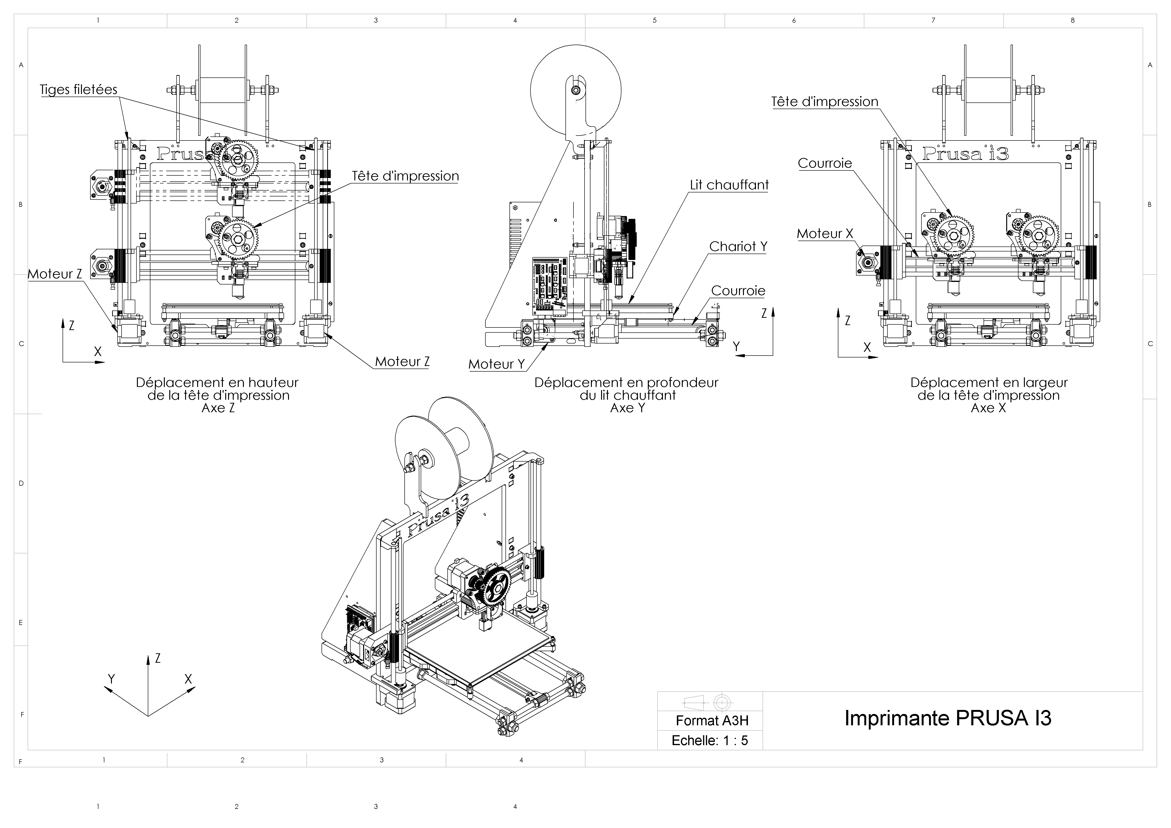

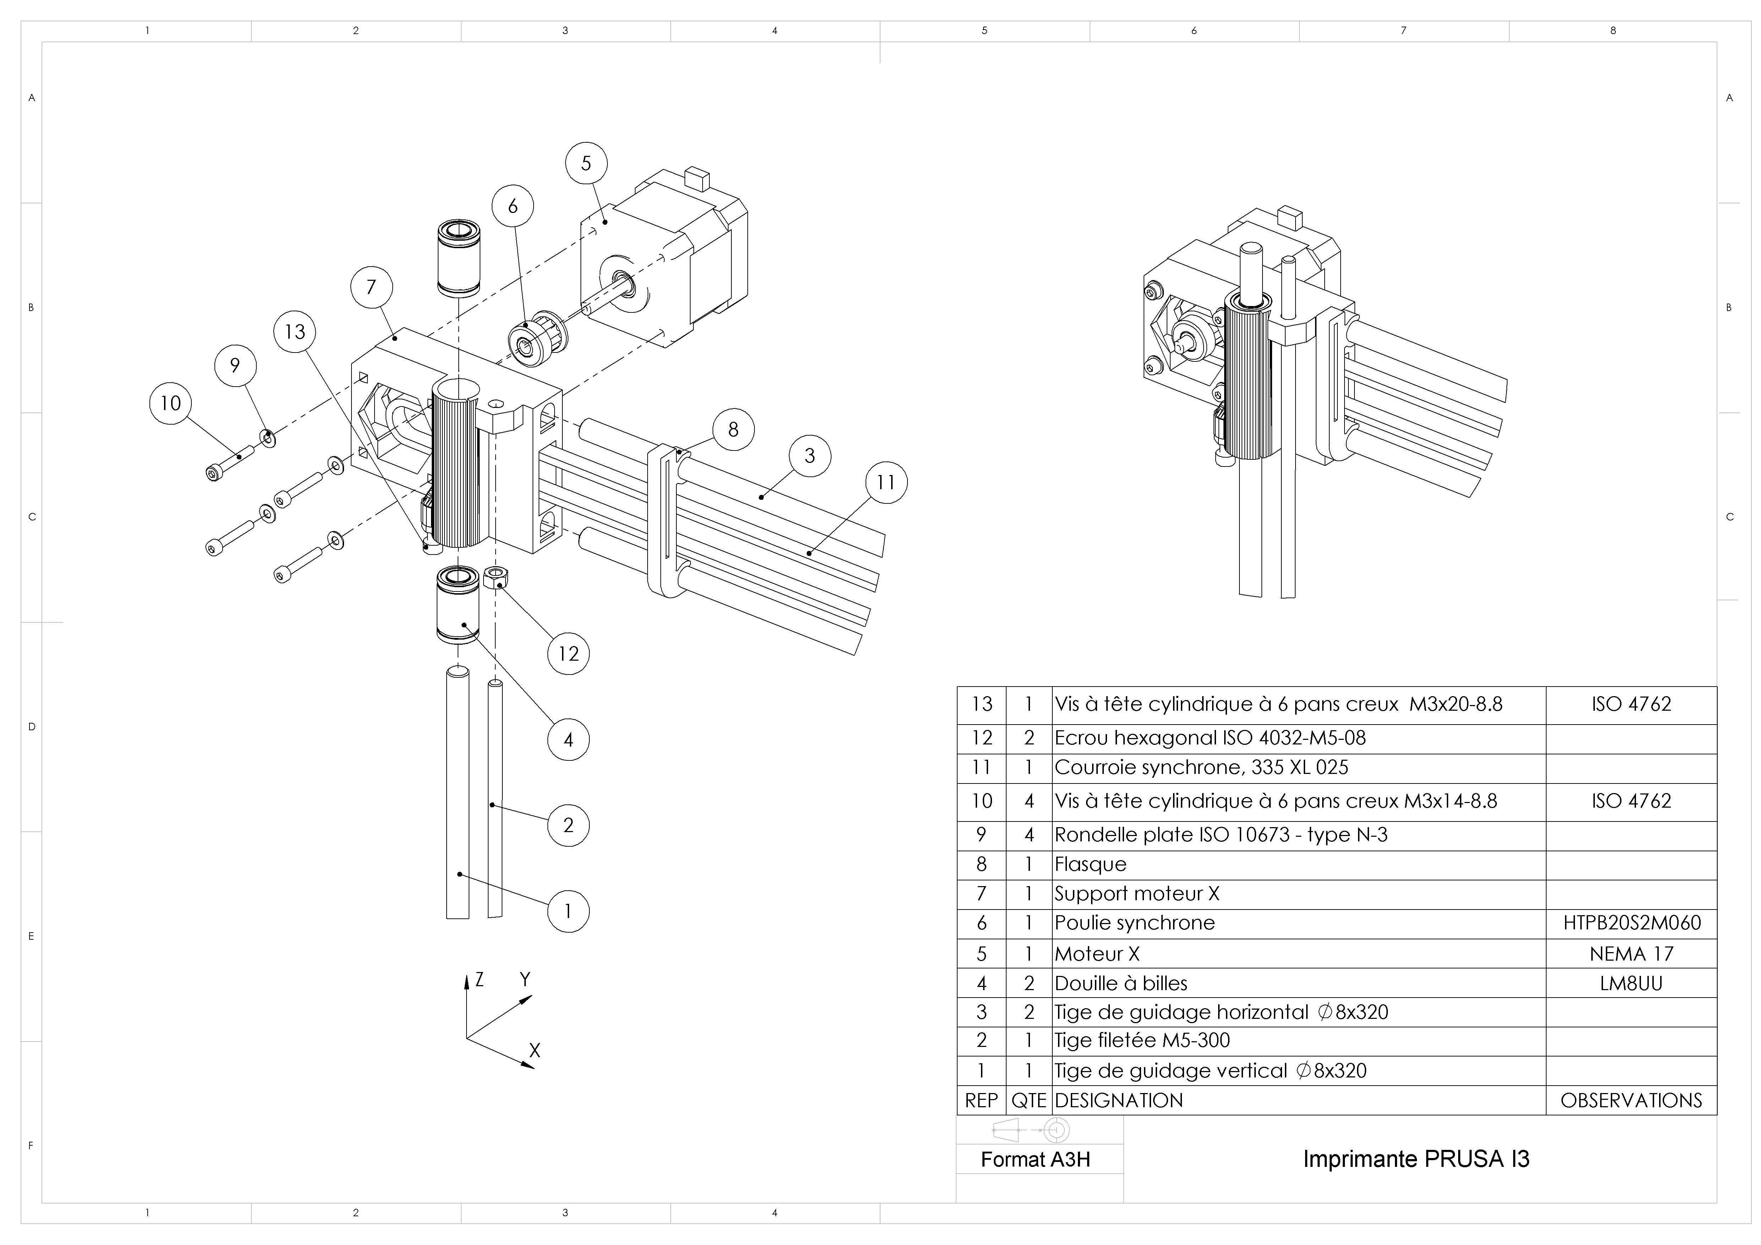

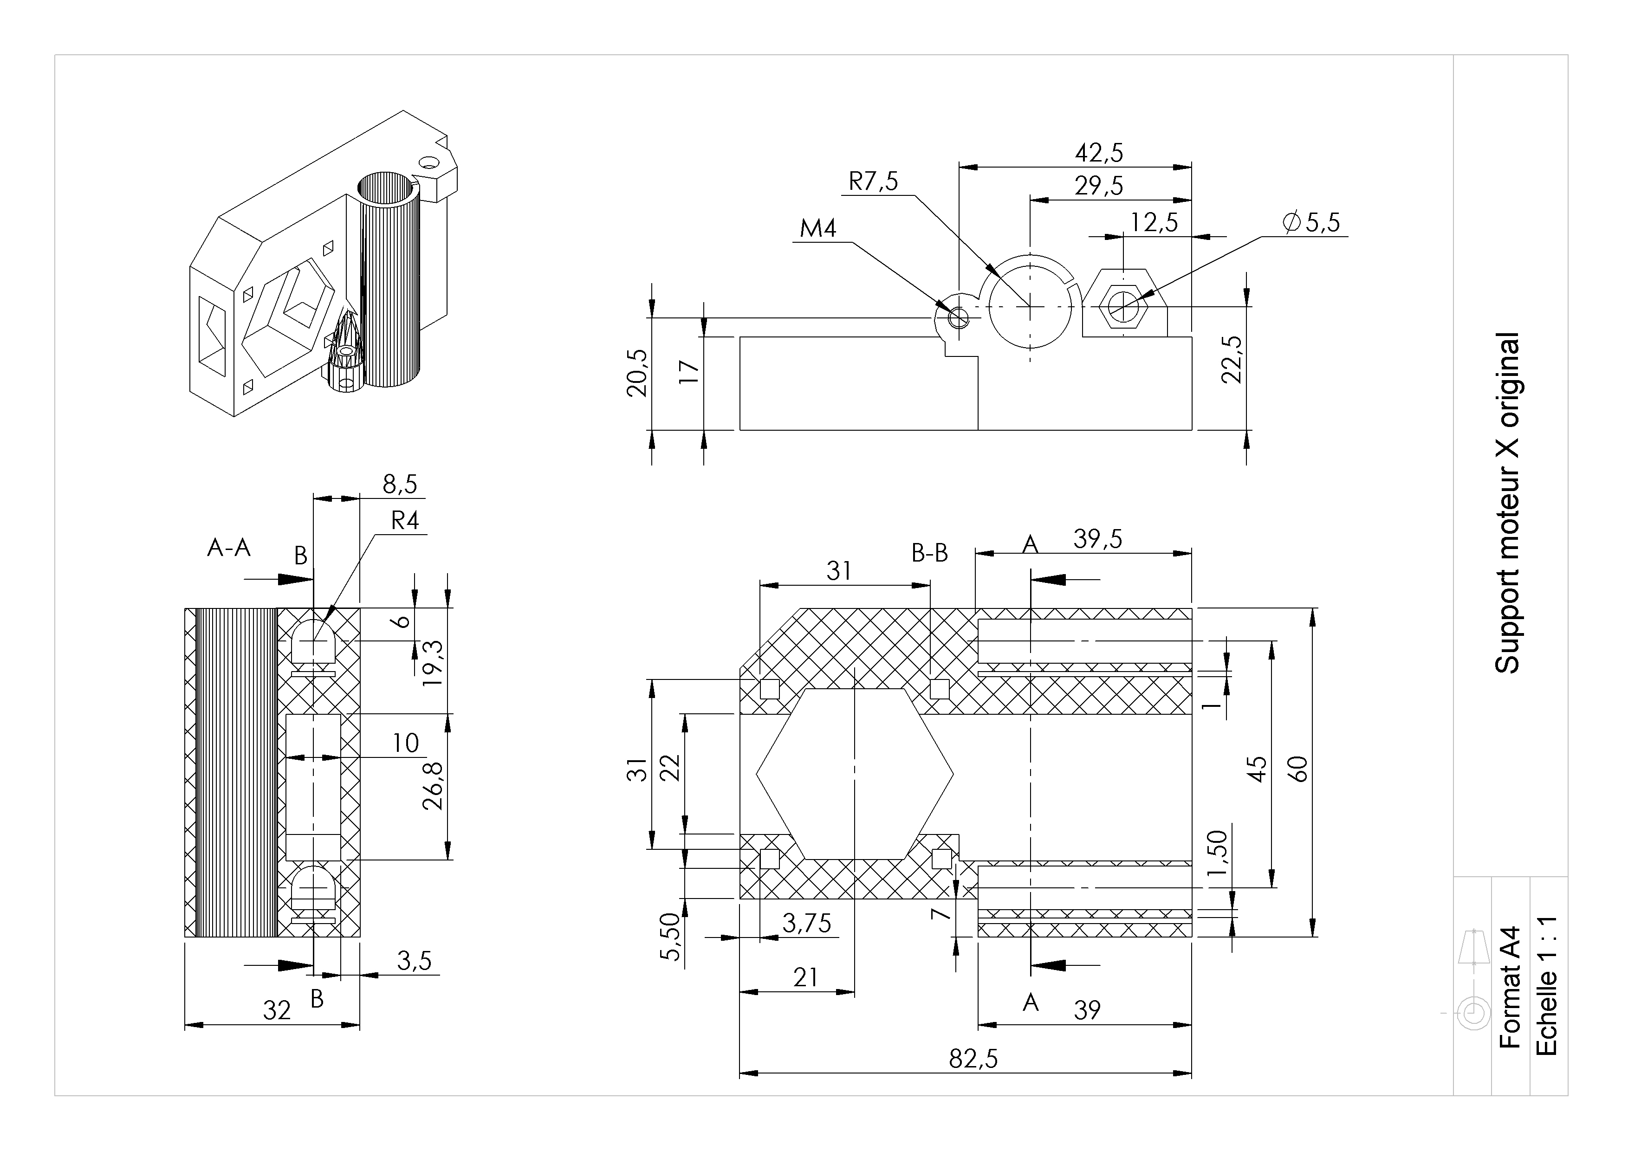

**DANS CE CADRE**

**NE RIEN ÉCRIRE**

**DOSSIER**

**DE**

**TRAVAIL**

Le candidat répond directement sur ce dossier de travail.

Celui-ci sera rendu dans son intégralité aux surveillants

à la fin de l’épreuve.

FICHE DE PROCÉDURE

**MISE EN ŒUVRE DU SYSTÈME**

**Matériel et Logiciel**

# DÉBUT DE SESSION

* mettre sous tension les périphériques et le micro-ordinateur,
* renommer le dossier **UP1 – 2019** de C : \ en **UP1 – 2019 – XXXX**

(**XXXX** : n° du candidat).

# SESSION DE TRAVAIL

Le candidat est responsable de la sauvegarde régulière de son travail dans le dossier :

**UP1– 2019 – XXXX.**

# FIN DE SESSION

* effectuer les sorties imprimante demandées,
* vérifier la présence des fichiers du travail produit dans le dossier **UP1 – 2019 – XXXX,**
* appeler le surveillant correcteur pour :
* enregistrer le contenu de **UP1 – 2019 – XXXX** sur un support externe,
* vérifier et certifier le transfert correct sur le support externe,

Fichiers sauvegardés :

Dossier: UP1 – 2019 - XXXX

Fichiers :  support moteur X usiné *–XXXX*

*Mp-* support moteur X usiné *–XXXX*

Impressions :

*Mp-* support moteur X usiné *–XXXX*

Les documents imprimés seront agrafés à cette copie

**Temps estimé de composition :**

|  |  |
| --- | --- |
| 1. Étape 1 : analyse de la piÈce existante | 1 h |
| 2. Étape 2 : PrÉparation de la maquette | 1 H |
| 3. Étape 3 : Maquettage virtuel | 1 H 30 |
| 4. Étape 4 : Mise en plan du GÉOMÉTRAL du support moteur X USINÉ | 30 MIN |
| 5. Étape 5 : Impression |
| TOTAL : | 4 H |

* 1. **PRÉSENTATION DE LA PROBLÉMATIQUE :**

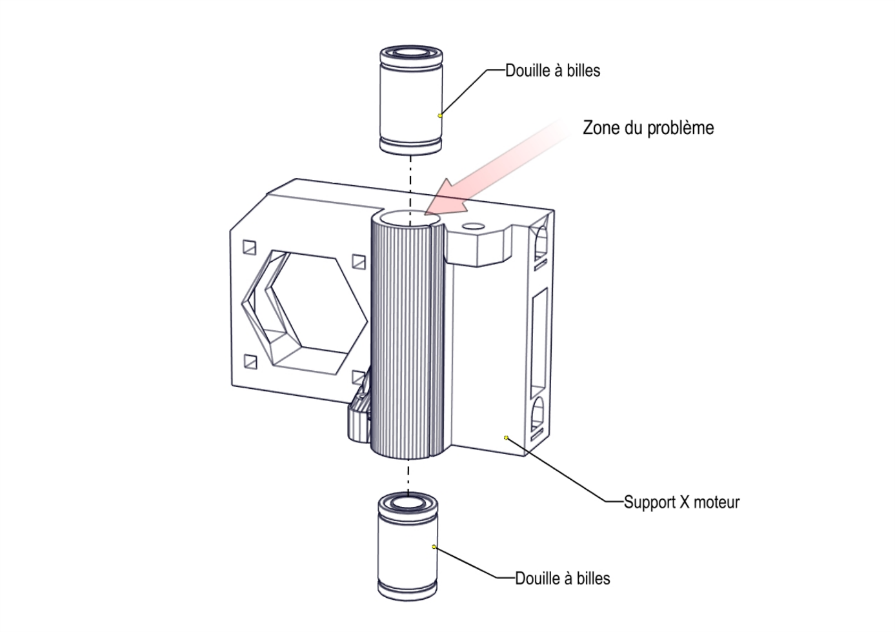

Support moteur X Rep.7

Zone de détérioration

Douille à billes Rep.4

Douille à billes Rep.4

Les utilisateurs de l’imprimante 3D Prusa expriment une difficulté d’assemblage entre les douilles à billes Rep.4 et le support moteur X Rep.7.

Le support moteur X actuel réalisé en impression 3D n’a pas la précision dimensionnelle requise.

Cette imprécision combinée au montage serré des douilles à billes Rep.4 engendre une détérioration précoce du support moteur X Rep.7.

Le Bureau d’Études décide donc de modifier le mode d’obtention de cette pièce thermoplastique en remplaçant l’impression 3D par l’usinage d’une pièce en aluminium.

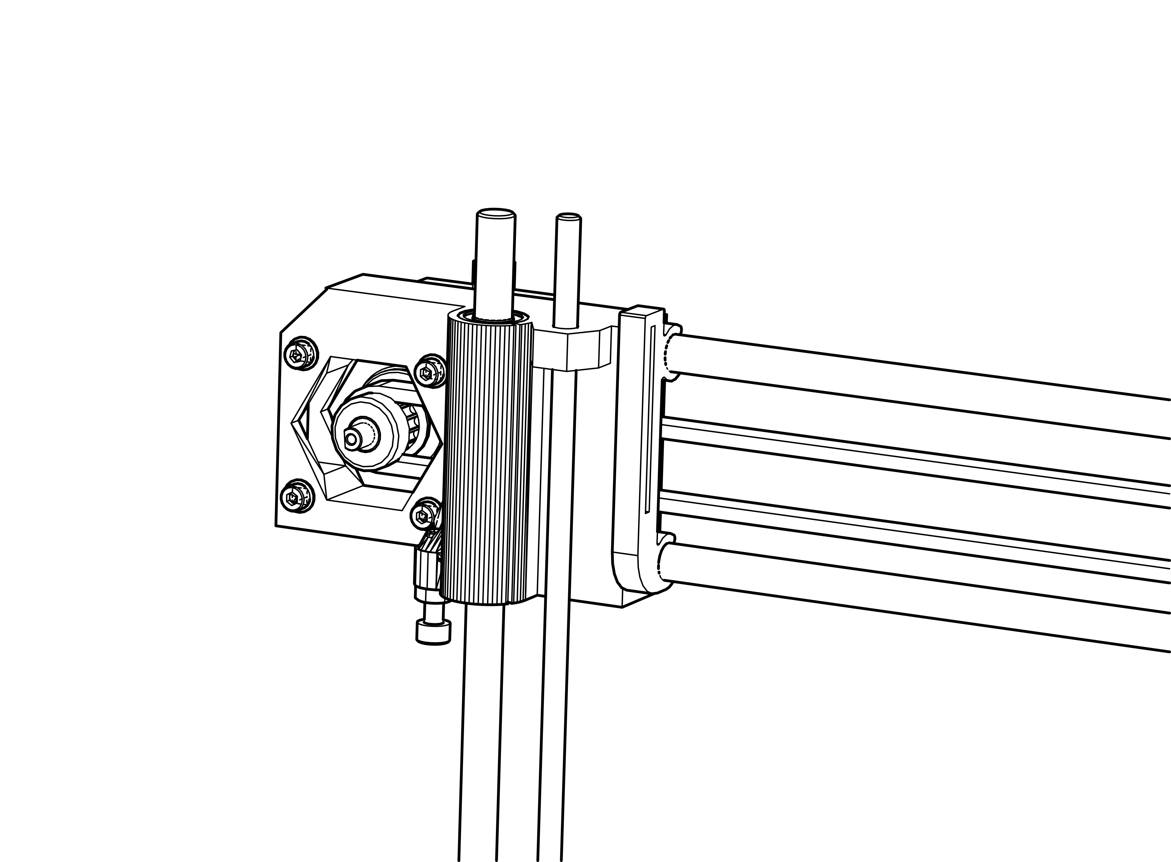

**Zone d’étude**

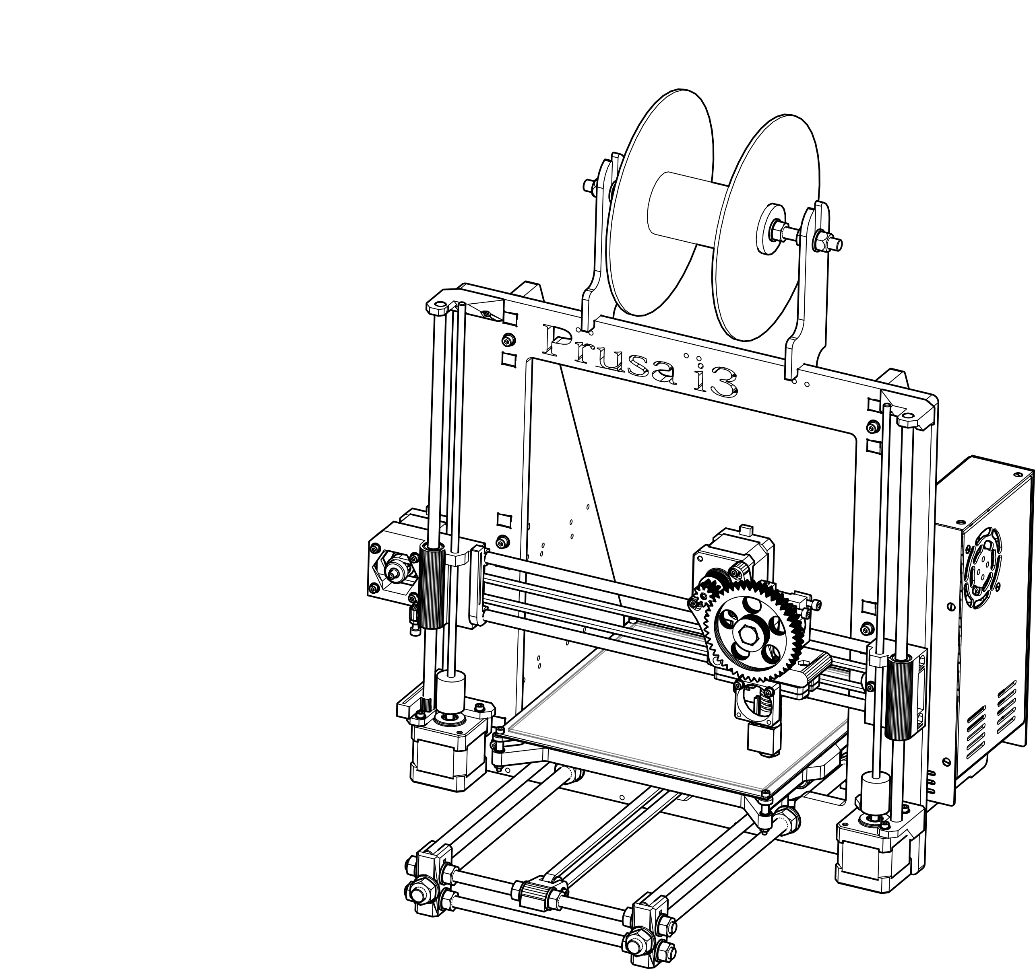

**Zone d’étude**

# TRAVAIL À RÉALISER :

**Étape 1 : analyse de la PIÈCE existante**

À partir du dossier technique page 8/16, et du modèle numérique du module de translation verticale nommé : « **chariot de translation Z.sldasm** »

**Identifier** sur la figure 1 ci-dessousles formes fonctionnelles (F1 à F9) permettant de remplir les fonctions techniques suivantes :

F1 : Permettre le passage de la poulie synchrone Rep.6

F2 : Permettre le passage de la courroie Rep.11

F3 : Mettre en position les douilles à billes Rep.4

F4 : Faciliter le montage des douilles à billes Rep.4

F5 : Maintenir en position le moteur X Rep.5

F6 : Mettre en position l’écrou hexagonal Rep.12

F7 : Mettre en position la vis de butée verticale Rep.13

F8 : Permettre le passage de la tige filetée Rep.2

F9 : Mettre en position les tiges de guidages Rep.3

Afin d’augmenter la précision de la machine le Bureau d’Étude a décidé de changer le mode d’obtention de la pièce support moteur X. À l’origine, cette pièce est réalisée par impression 3D, à présent le nouveau mode d’obtention souhaité est l’usinage.

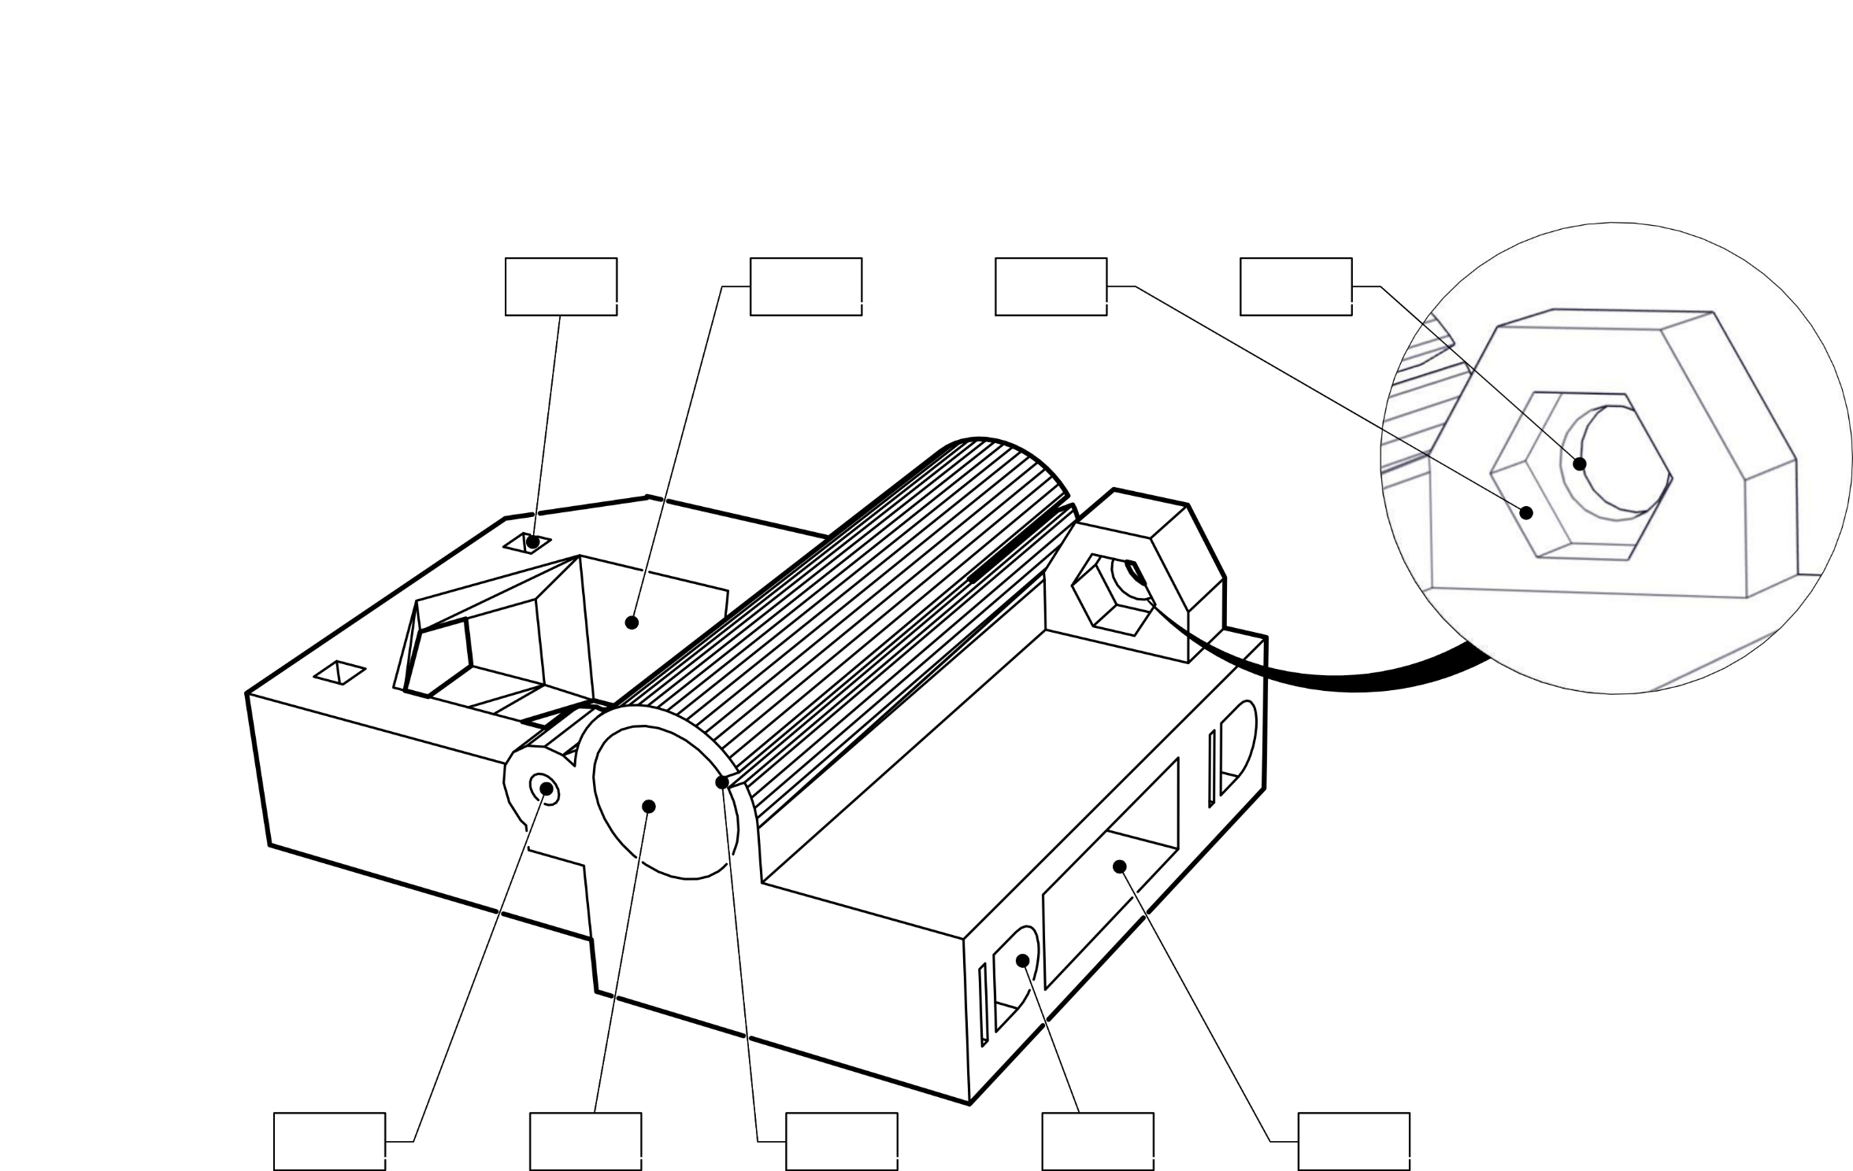

Figure 1

**Colorier** en rouge sur la figure 2 ci-dessous les formes liées au mode d’obtention par impression 3D qui devront être modifiées afin de faciliter leurs réalisations en usinage.

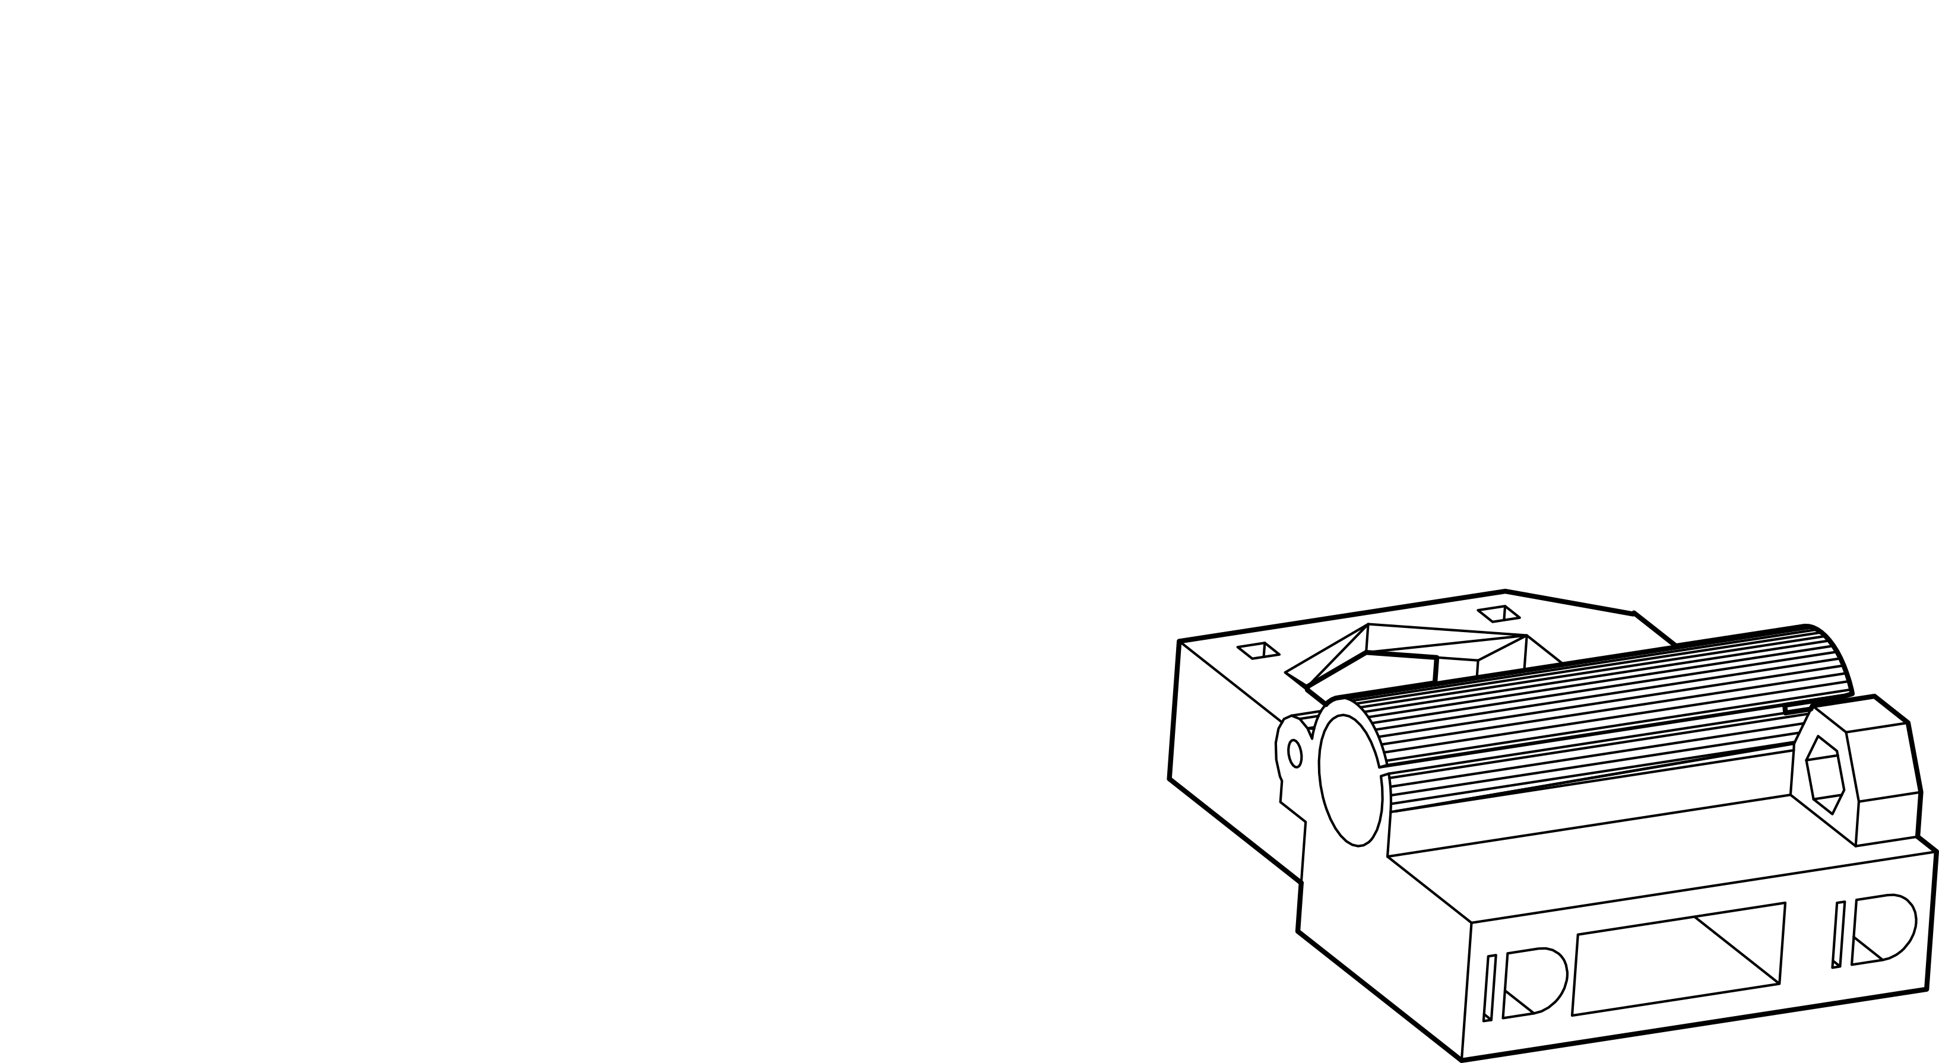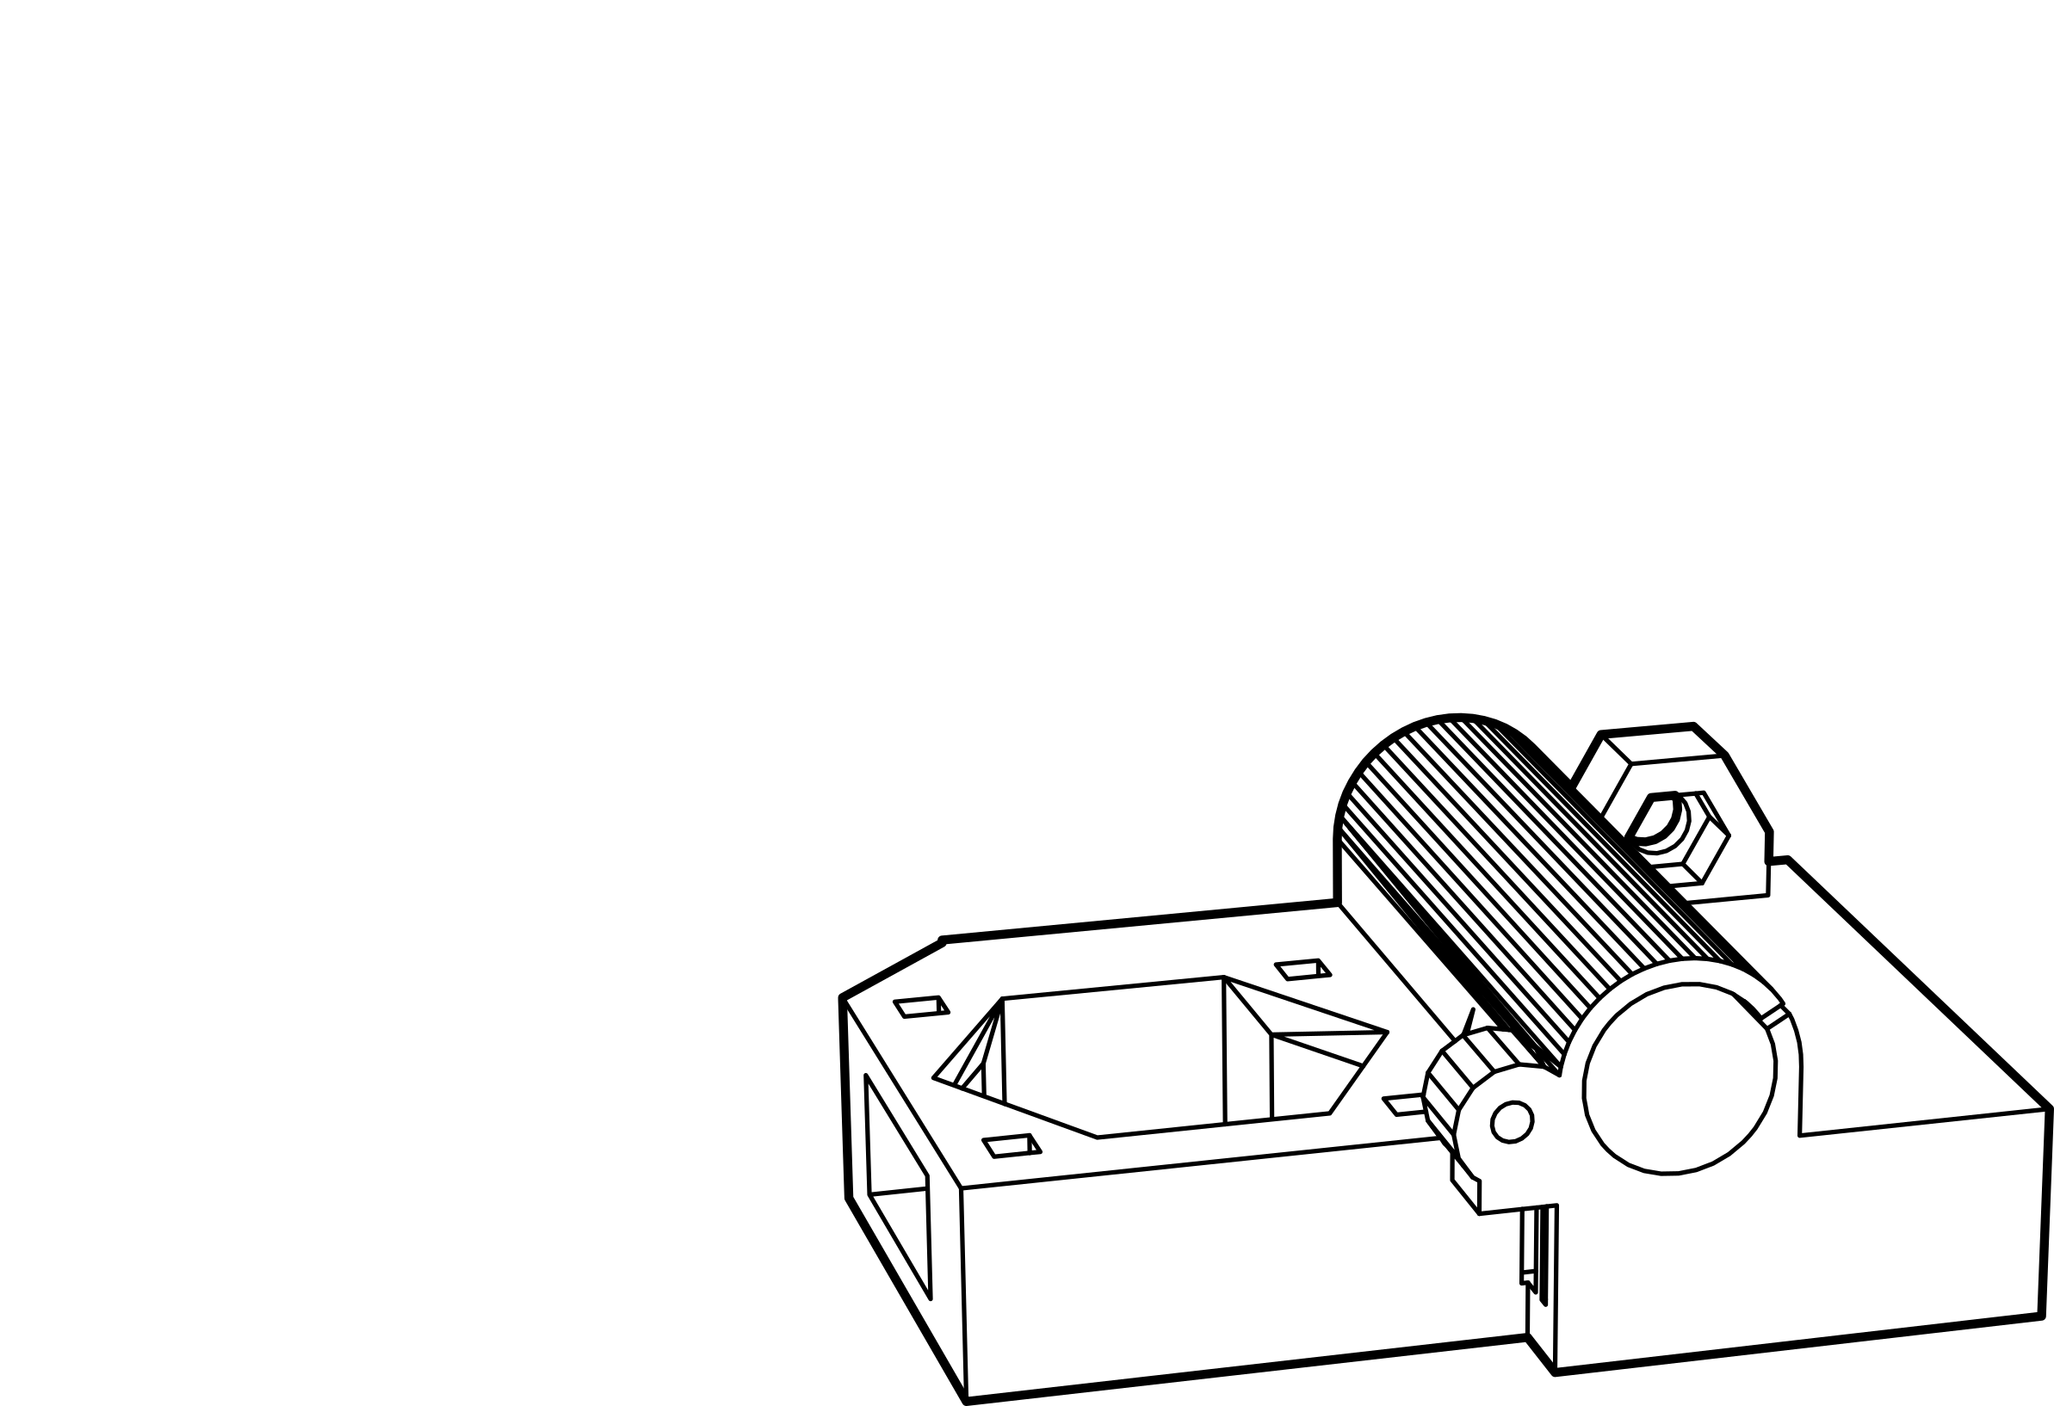

Figure 2

Pour des raisons de faisabilité, le bureau d’étude décide de modifier certaines formes du support moteur X d’origine.

La figure 3 ci-dessous indique les formes A à F qui seront modifiées et adaptées au nouveau mode d’obtention, l’usinage. (Voir détails pages suivante)

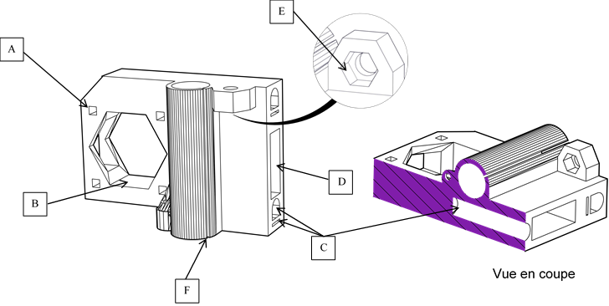

Figure 3

Modification de la forme A :

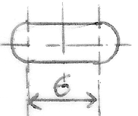Les 4 formes A seront remplacées par des formes oblongues représentées sur le croquis ci-dessous. Celles-ci permettront le réglage de la tension de la courroie Rep.11 par translation horizontale du moteur X Rep.5.

3,5

Les cotes manquantes seront à définir par vos soins lors de l’étape 3 : Maquettage virtuel

Modification de la forme B :

La forme B sera remplacée par la forme représentée sur le croquis ci-dessous.

Cette forme permet également le réglage de la tension de la courroie Rep.11.

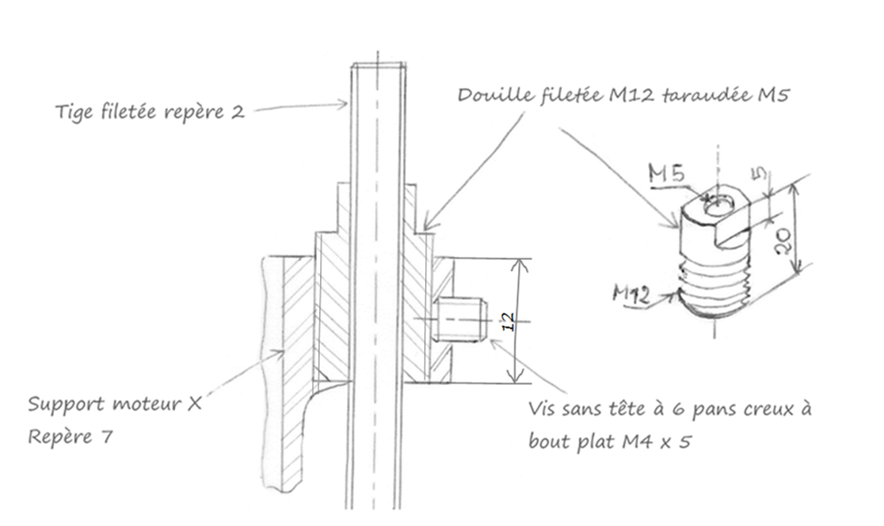Le croquis suivant précise le positionnement des formes A et B l’une par rapport à l’autre ainsi que par rapport au bord de la pièce support moteur X.

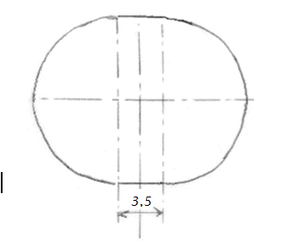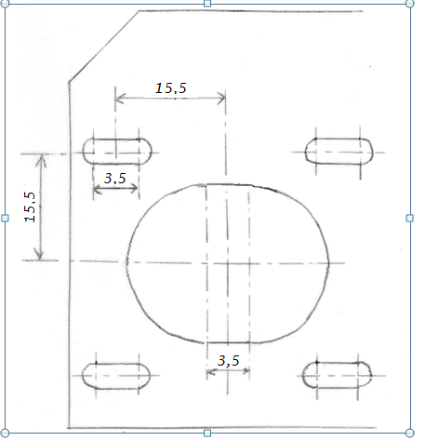

Les cotes manquantes seront à définir par vos soins lors de l’étape 3 : Maquettage virtuel.

Modification de la forme C :

Les 2 formes C seront remplacées par 2 perçages borgnes chanfreinés.

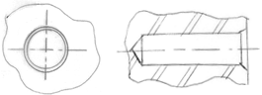

Les cotes manquantes seront à définir par vos soins lors de l’étape 3 : Maquettage virtuel.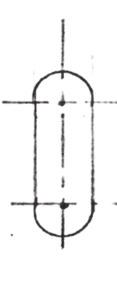Modification de la forme D :

La forme D sera remplacée par la forme oblongue représentée sur le croquis   
ci-contre, ou par une rainure rectangulaire traversant toute la pièce.

Les cotes manquantes seront à définir par vos soins lors de l’étape 3 : Maquettage virtuel.

Modification de la forme E :

La forme E sera remplacée par une nouvelle solution technologique utilisant une douille filetée à l’extérieur à un diamètre M12 et traversée par un trou taraudé M5 qui recevra la tige filetée Rep.2.

Cette douille sera maintenue en position par une vis de pression à bout plat M4 x 5.

Modification de la forme F :

La forme F quant à elle sera supprimée.

**Étape 2 : PrÉparation de la maquette**

**Représenter** en perspective, dans le cadre ci-dessous, le nouveau support moteur X usiné sous forme de croquis à main levée.

**Installer** toutes les dimensions et/ou annotations que vous jugerez utiles pour définir complètement les 5 formes (A, B, C, D, E).

**Étape 3 : Maquettage virtuel**

**Modéliser** le nouveau support moteur X usiné à l’aide de votre croquis et du dessin de définition page 9/16.

Les dimensions nécessaires manquantes seront prises sur la modélisation SolidWorks du support moteur X original.

**Optimiser** l’arbre de construction.

**Enregistrer** votre pièce sous le nom : « support moteur X usiné *–XXXX »* dans le répertoire de travail.

*(XXXX : n° du candidat)*

**Étape 4 : Mise en plan du GÉOMÉTRAL du support moteur X USINÉ**

**Réaliser** la mise en plan du support moteur X usiné (limitée au géométral*) sur le fond de plan fourni (UP1-2019-A4).

**S’inspirer** du dessin de définition du Support X moteur original : page 9/16.

**Indiquer** les cotes nominales d’encombrement** extérieures de la pièce support moteur X usiné.

* Formes des pièces.

** dimensions non tolérancées de la hauteur, largeur et longueur de la pièce.

**Enregistrer** votre mise en plan sous le nom : « *Mp-* support moteur X usiné *–XXXX »* dans le répertoire de travail*. (XXXX : n° du candidat)*

**Étape 5 : Impression**

**Imprimer** la mise en plan réalisée à l’étape 4.

|  |  |
| --- | --- |
| Fiche de suivi | |
| À remplir par le surveillant-correcteur | |
| DÉBUT DE SESSION | INCIDENTS N° du candidat :  ………………… |
| DÉROULEMENT |
| FIN DE SESSION |